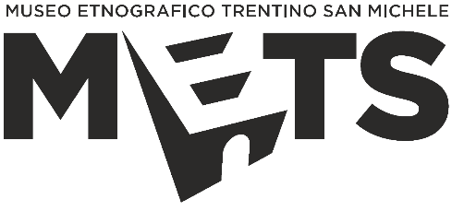
Via Mach, 2
38098 San Michele all’Adige (TN)
Tel. 0461650314
e-mail: didattica@museosanmichele.it

MODULO CONFERMA ISCRIZIONE

CORSO DI FORMAZIONE
IL SELVATICO CHE EDUCA
Dal gioco alle leggende, dagli animali all’argilla

Il/La sottoscritto/a ………...........................................................................................................................
numero di telefono ……………………………… e-mail ……………………………………………………………………………….
🗆​ operatore presso il Servizio di conciliazione ……………………………………………………………………….….…..
🗆​ insegnante presso la Scuola dell’Infanzia …………………………………………………………………………………...
🗆​ altro ………………………………………………………………………………………………………………………………………..……
con sede nel Comune di ……………………………………………………………………………………………………………….….
intende iscriversi al corso “IL SELVATICO CHE EDUCA. Dal gioco alle leggende, dagli animali all’argilla” presso il METS - Museo etnografico trentino San Michele:
🗆​ modulo 1: sabato 15 marzo con orario 9.00-12.00 e 13.00-18.00
🗆​ modulo 2: sabato 29 marzo 2025 con orario 9.00-13.00 e 14.00-17.00
🗆​ entrambi i moduli (sabato 15 e sabato 29 marzo)

Costo:
30,00 € per il modulo 1 (comprensivi di materiali per laboratori pratici)
25,00 € per il modulo 2 (comprensivi di materiali per laboratori pratici)
50,00 € per entrambi i moduli (comprensivi di materiali per laboratori pratici)
Modalità di pagamento: 🗆​ in contanti presso la biglietteria del Museo 🗆​ tramite fattura*

* Dati per la fattura:
Nome struttura ......................................................................................................................................
Indirizzo: via ............................................................................................................... n. .......................
Città ......................................................................................................... Provincia ............................... CAP........................
Telefono ....................................... e-mail ...............................................................................................
Codice Fiscale ......................................... Codice univoco per fattura elettronica .................................

Data................................... Firma .............................................................................

Trattamento e protezione dei dati personali: Gentile Utente, La informiamo che i dati personali a Lei riferibili saranno trattati nel rispetto delle modalità indicate dal Regolamento Europeo 2016/679 e del Decreto legislativo 2003/196 “Codice in materia di protezione dei dati personali” e successive modifiche. Tutte le specifiche relative al trattamento dei Suoi dati personali sono contenute nell’informativa completa destinata agli utenti delle attività culturali, consultabile sul nostro sito web al seguente link: www.museosanmichele.it/privacy

